Ejercicio de Análisis de Resultados
Por Lenin Vargas
EJERCICIO 2
INSTRUCCIONES:
1. Dado el siguiente cuadro de resultados de una prueba de carga detallados con los valores obtenidos luego de la ejecución de la prueba (Archivo: textSummary.txt), necesitamos realizar un análisis de los resultados encontrados:

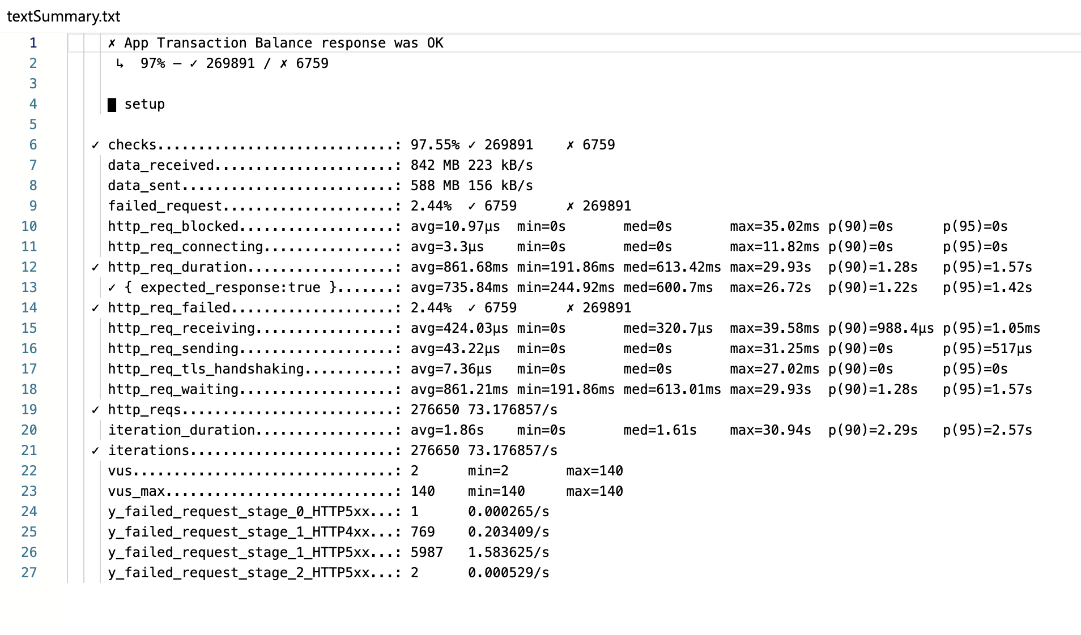

La prueba generó 276650 peticiones a la API de las cuales 6759 fallaron esto es el 2.44% de error. Es bajo, pero no suficiente para servicios críticos.

Los checks configurados coinciden con el balance de transacciones lo que significa que uno de los checks es el error rate relacionado a la respuesta exitosa de la API.

La duración de la petición tiene un parámetro expected_response: true, esto sugiere que hay un check sobre el tiempo de respuesta y es menor a 1.57 segundos. Además, superó la prueba según este parámetro.

La prueba configuró entre 2 y 140 usuarios virtuales y estos generaron 73.18 TPS.

La prueba en cuanto a tiempo de respuesta fue superada, pero en cuando a peticiones hay una tasa de error de 2.44%.

Información Adicional:
El monitoreo de la prueba, arrojó el siguiente diagrama:

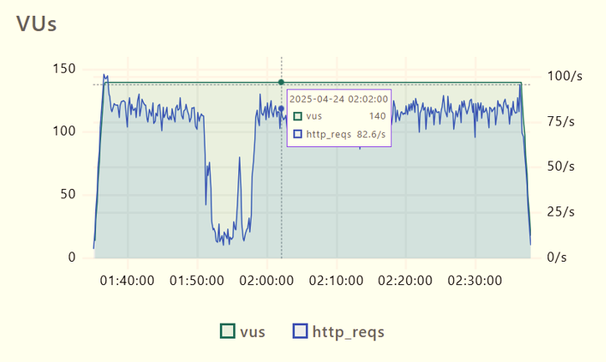

El gráfico a la izquierda y en verde muestra los usuarios virtuales (VUs) activos en un delta tiempo, por otro lado, a la derecha y en azul se muestra las transacciones por segundo (TPS) en el mismo delta tiempo.

Los usuarios virtuales tienen un valor constante de 140 VUs durante toda la prueba, las TPS están en promedio en 85/s con una caída desde el minuto 01:50 hasta 02:00 a 12/s aproximadamente.

Esta caída sugiere una saturación del servidor y ya no es posible sostener una mayor cantidad de TPS, puede ser un problema de la aplicación o de servidor que lo aloja.

Conclusiones

El tiempo de respuesta del servicio es buena (menor o igual 1.57), es decir es un servidor potente ya que responde rápido con una carga de 85 TPS.
La tasa de error es considerable con un 2.44% (alta para servicios críticos), además con el gráfico del monitoreo se evidencia una saturación en un delta tiempo.
Recomendaciones
Se recomienda investigar el motivo de la saturación del servicio, se podría enfocar los esfuerzos en revisión del código del software o revisión de la infraestructura a todo nivel (red, servidor, etc.)

